СПИСОК ПОГИБШИХ УЧАСТНИКОВ КОММУНИСТИЧЕСКОГО ПОДПОЛЬЯ, ПАРТИЗАН, ЛИЦ, АКТИВНО СОДЕЙСТВОВАВШИХ ПАРТИЗАНСКОМУ ДВИЖЕНИЮ И КОММУНИСТИЧЕСКОМУ ПОДПОЛЬЮ, ЧЛЕНОВ ИХ СЕМЕЙ, ЖИТЕЛЕЙ ПАРТИЗАНСКИХ ЗОН И РАЙОНОВ, ПОДВЕРГШИХСЯ ФАШИСТСКОМУ ТЕРРОРУ

ЛОВЖАНСКИЙ СЕЛЬСОВЕТ

АВЕРЧЕНКО Евдокия Ивановна, род. в 1906, д. Залужье.
АВЕРЧЕНКО Иван Дмитриевич, род. в 1922, д. Залужье; партизан; погиб 25.12.1942, похоронен в д. Спасское Сиротинского района.
АВСЯННИКОВА Акулина, род. в 1924, д. Сидоровщина; партизанка бригады им. Короткина; пропала без вести 2.5.1944.
АКСЕНОВ Иван Петрович, род. в 1919, д. Спасское; помощник комиссара отряда партизанской бригады им. Короткина; погиб 2.7.1943.
АКСЕНОВ Ксенофонт Венедиктович, род. в 1888, д. Крицкие, колхозник.
АКСЕНОВА Мария, род. в 1919, д. Спасское.
АНДРЕЕВ Иван Егорович, род. в 1924, д. Морги; партизан бригады им. Короткина; умер от ран 9.11.1943, похоронен в д. Аферовщина Ушачского района.
АНДРЕЕВА Елена Остаповна, род. в 1899, д. Морги.
АСТАШОНОК Александр Васильевич, род. в 1883, д. Вороньки, колхозник.
АСТАШОНОК Иван Васильевич, д. Гарбузы; командир отделения бригады им. Короткина, в партизанах с 25.9.1942; погиб 11.4.1943, похоронен в Полоцком районе.
АСТАШОНОК Николай Константинович, род. в 1893; партизан бригады им. Короткина; погиб 20.2.1943.

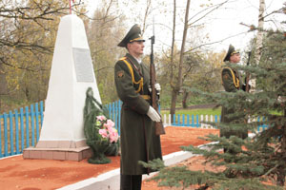
Памятник членам партизанских семей деревня Ловжа, расстрелянных немецко- фашистскими захватчиками 15 октября 1942 года в д. Победа Ловжанского сельсовета.

АФАНАСЬЕВ Иван Дмитриевич, род. в 1917, учитель физики Ловжанской средней школы; с 3.8.1942 рядовой партизанского отряда им. К.Е.Ворошилова, бригады им. С.М.Короткина; погиб в 1943 году.
БАГРЕЦОВ Демьян Петрович, род. в 1880, д. Спасское, колхозник.
БАГРЕЦОВ Сергей Дементьевич, род. в 1928, д. Цевьи; партизан бригады им. Ленина; пропал без вести в сентябре 1943.
БАЛБАТУНОВА Зинаида К., род. в 1869, д. Ловжа, колхозница.
БЕГУНОВ Владимир Кузьмич, род. в 1922, д. Станиславово; партизан бригады им. Короткина; пропал без вести 7.4.1944.
БЕЛОВ Иван Емельянович, род. в 1924, д. Черниченки; партизан бригады им. Ленина; пропал без вести 4.5.1944.
БИБИН Калистрат Николаевич, род. в 1912, работал пчеловодом в д. Ловжа.
БЛИНОВ Василий Алексеевич, род. в 1915, работал механиком в д. Ловжа.
БЛИНОВ Федор Кузьмич, род. в 1917, д. Залесье; партизан бригады им. Короткина; пропал без вести.
БОБОВ Роман Кириллович, род. в 1884, д. Губица, колхозник.
БОГДАНОВ Захар Николаевич, род. в 1874, д. Залужье, колхозник.
БОГДАНОВА Ефросинья Николаевна, род. в 1884, д. Залужье, колхозник.
БОРОВИКОВ Михаил Пименович, род. в 1923, д. Маринкино; партизан бригады им. Короткина; погиб 28.2.1943, похоронен в д. Задежье Верхнедвинского района.
БОРОВКИН Владимир Александрович, род. в 1924, д. Мерзляки; партизан бригады им. Короткина; пропал без вести 7.4.1944.
БОРОДУЛИН Ефим Матвеевич, род. в 1918, д. Плиговки; партизан бригады им. Ленина; пропал без вести 8.4.1944.
БРОВКО Петр Васильевич, род. в 1910, д. Мерзляки; партизан бригады им. Короткина с 19.9.1942; пропал без вести.
БУЕВИЧ Адольф Михайлович, род. в 1919, д. Бывалино; партизан бригады им. Короткина; пропал без вести 7.4.1944.
ВАРКУЛЕВИЧ Петр Иванович, род. в 1917, работал трактористом в д. Ловжа.
ВАСИЛЕВИЧ Трофим Михайлович, род. в 1901, д. Мерзляки; политрук взвода партизанской бригады им. Короткина; погиб 5.8.1943, похоронен в д. Аферовщина Ушачского района.
ВАСИЛЕВСКИЙ Николай П., род. в 1904, судья ревтрибунала г. Лиды.
ВОЛКОВ Владислав Емельянович, род. в 1884, д. Ловжа, колхозник; расстрелян гитлеровцами 15 октября 1942, похоронен в братской могиле возле Ловжанской средней школы.
ВОЛКОВ Тимофей Владимирович, род. в 1940, Витебск.
ВОЛКОВА Зинаида В., род. в 1886, колхозница.
ВОЛКОВА Зинаида Кирьяновна, род. в 1918, колхозница.
ВОЛКОВА Мария Сидоровна, род. в 1867, д. Лобатка, колхозница.
ВОЛКОВА Феврония Петровна, род. в 1928, д. Долгая Нива.
ГАВРИЛОВ Егор Яковлевич, род. в 1876, д. Спасское, колхозник.
ГАЙДУКОВ Сергей Федорович, род. в 1893, д. Ровное; партизан бригады им. Ленина; пропал без вести 4.5.1944.
ГАЙДУКОВ Федор Алексеевич, род. в 1906, д. Морги, колхозник.
ГАЙДУНОВ Иван Макарович, д. Спасское; партизан; погиб 26.2.1944, похоронен в д. Кубличи Ушачского района.
ГАЛУЗО Анатолий Михайлович, род. в 1929, д. Ловжа.
ГАЛУЗО Василий Антонович, род. в 1924, д. Ловжа, колхозник.
ГАЛУЗО Иосиф Михайлович, род. в 1912, учитель школы в д. Пущевые.
ГАЛУЗО Ксения Тимофеевна, род. в 1912, д. Ловжа, колхозница.
ГАЛУЗО Леонид Михайлович, род. в 1937, д. Ловжа.
ГАЛУЗО Максим Васильевич, род. в 1870, д. Ловжа, колхозник.
ГАЛУЗО Михаил Масимович, род. в 1908, д. Ловжа, кандидат в члены ВКП(б), числился с 24.8.1942 по 20.10.1943 партизаном отряда «Грозный» бригады им. С.М.Короткина Витебской области в должностях: командира взвода, начальника штаба отряда, командира партизанского отряда. Погиб 20.10.1942г. Похоронен в п.Плисса Глубокского района. Место его захоронения указано: труп забран немцами с поля боя и похоронен в м. Плисса Вилейской области (так в тексте документа). Награжден медалью «Партизану Отечественной войны» второй степени (приказ начальника БШПД № 2/н от 16.02.1943 г.).
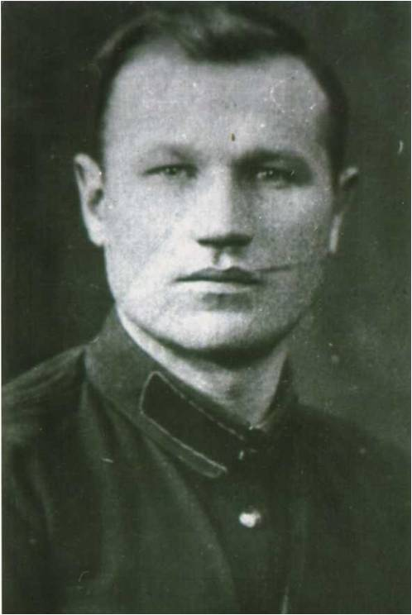
М. М. Галузо

ГАЛУЗО Петр Максимович, род. в 1914, д. Ловжа, кандидат в члены ВКП(б)Б, с 15 октября 1942 по 4.5.1944 числился партизаном отряда «Грозный» бригады им. Короткина Витебской области в должности командира отделения. Погиб 4.5.1944 года. Награжден медалью «Партизану Отечественной войны» второй степени (приказ начальника БШПД № 30/н от 24.05.1943 г.).
ГАЛУЗО Тамара Михайловна, род. в 1936, д. Ловжа.
ГАНУЩЕНКО Лев Павлович, д. Слобода; партизан бригады им. Короткина; погиб 8.2.1943, похоронен в д. Щеперня Полоцкого района.
ГАНУЩЕНКО Федор Анисимович, род. в 1915, д. Слобода; партизан бригады им. Короткина; погиб 8.11.1942, похоронен в д. Бритики Сиротинского района.
ГЛЯКОВ Иван Минович, род. в 1924, д. Мазурино; партизан бригады им. Ленина; погиб 13.7.1944, похоронен в д. Огальница Шарковщинского района.
ГНЕДОВСКАЯ Наталья Ефимовна, род. в 1868, д. Ловжа, колхозница.
ГОЛОВНЕВ Григорий Алексеевич, род. в 1923, д. Слобода; партизан бригады им. Короткина; погиб 6.6.1943, похоронен в Глубокском районе.
ГОЛОВНЕВ Даниил, род. в 1898, д. Залесье; партизан бригады им. Короткина; пропал без вести.
ГОЛОВНЕВ Степан Селиверстович, род. в 1914; погиб в октябре 1942.
ГРУЗДЕВ Александр Иосифович, род. в 1922, д. Юрово; партизан бригады им. Ленина; погиб 10.3.1943, похоронен в д. Стариновичи Сиротинского района.
ГРУЗНЕВИЧ Антон Иванович, род . в 1923, д. Ловжа; партизан бригады им. Короткина с 10.9.1942; погиб 5.10.1942, похоронен в д. Шишковка, (перезахоронен в 1944 г. на кладбище в д. Боровые Ловжанского сельского совета.
ГРУЗНЕВИЧ Дмитрий Иванович, род. в 1907; с 30.08.1942 партизан отряда им. К.Е. Ворошилова бригады им. Короткина; погиб 25.12.1942г. в д. Цевьи, перезахоронен в 1944г. на кладбище д. Боровые Ловжанского сельского совета.

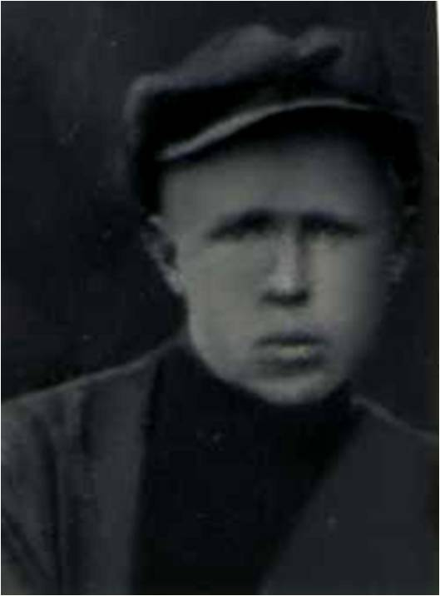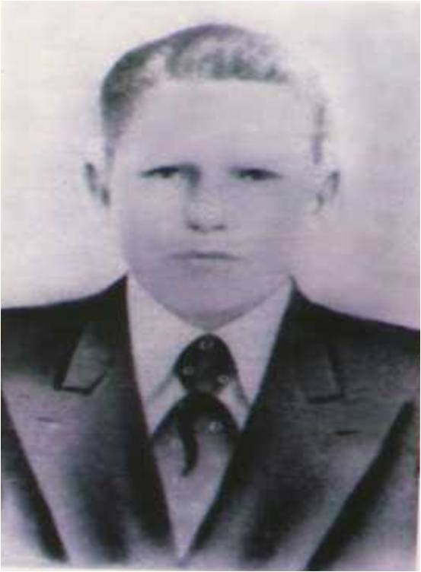
Д. И. Грузневич А. И. Грузневич

ГУСАКОВ Григорий Харитонович, род. в 1909, д. Бывалино; партизан бригады им. Ленина; погиб 11.1.1944.
ГУСАКОВ Дмитрий Антонович, род. в 1925, д. Плиговки; партизан бригады им. Ленина; погиб 11.1.1944, похоронен в д. Радьково Ушачского района.
ГУЩА Вера Брониславовна, род. в 1923, д. Ловжа, колхозница; партизанка бригады им. Короткина с октября 1942; расстреляна гитлеровцами 15 октября 1942, похоронена в братской могиле возле Ловжанской средней школы.
ГУЩА Юзефа Адамовна, род. в 1927, д. Ловжа, колхозница, расстреляна гитлеровцами 15 октября 1942 за связь с партизанами, похоронена в братской могиле возле Ловжанской средней школы.
ДАНЬЧЕНКО Петр Иванович, род. в 1913, работал стрелочником на ст. Ловша.
ДМИТРИЕВ Иван Дмитриевич, род. в 1908, д. Оболонье, колхозник.
ДМИТРИЕВ Федот Иванович, род.в 1936, ученик школы в д. Оболонье.
ДМИТРИЕВА Федосья Антоновна, род. в 1916, д. Оболонье, колхозница.
ДУБОВ Игнатий Аникеевич, род. в 1897, д. Мерзляки; партизан бригады им. Короткина; погиб в январе 1943.
ДУБОВА Любовь Игнатьевна, род. в 1926, д. Мерзляки; партизанка бригады им. Короткина; погибла 20.12.1942, похоронена в д. Сковородино Сиротинского района.
ДУДАРЕВ Николай Петрович, род. в 1923, д. Слобода; партизан бригады им. Ленина; погиб 30.6.1943.
ДУДАРЕВА Зинаида Дмитриевна, род. в 1915, д. Залужье, колхозница.
ДЯТЛОВ Сергей Васильевич, партизан бригады им. Короткина; погиб 20.2.1943.
ЕГОРОВ Емельян Мефодиевич, д. Спасское; партизан; погиб 16.4.1944, похоронен в д. Босенки Миорского района.
ЕЛИСЕЕНКО Василий Степанович, род. в 1916, д. Латково; политрук взвода партизанской бригады им. Короткина; пропал без вести в мае 1944.
ЕМЕЛЬЯНОВА Надежда Ивановна, род. в 1921, д. Ловжа, колхозница;
расстреляна гитлеровцами 15 октября 1942 за связь с партизанами, похоронена в братской могиле возле Ловжанской средней школы
ЕМЕЛЬЯНОВА Феодора Андреевна, род. в 1884, д. Ловжа, колхозница; расстреляна гитлеровцами 15 октября 1942 за связь с партизанами, похоронена в братской могиле возле Ловжанской средней школы.
ЕРАШОВ Дмитрий Егорович, д. Черниченки; писарь роты партизанской бригады им. Короткина; погиб 9.3.1943 в д. Ровное.
ЖАБИН Дорофей Федорович, род. в 1890, д. Ровенец, колхозник.
ЖАБИН Иван Федотович, род. в 1886, д. Ровенец, колхозник. ЖАНДАРОВ Владимир Федорович, род. в 1926, д. Черниченки; партизан бригады им. Короткина с 18.8.1942.
ЖЕРЕБЦОВ Илья Сидорович, д. Гребень, колхозник.
ЖЕРЕБЦОВА Анастасия, род. в 1896, д. Ровенец, колхозница.
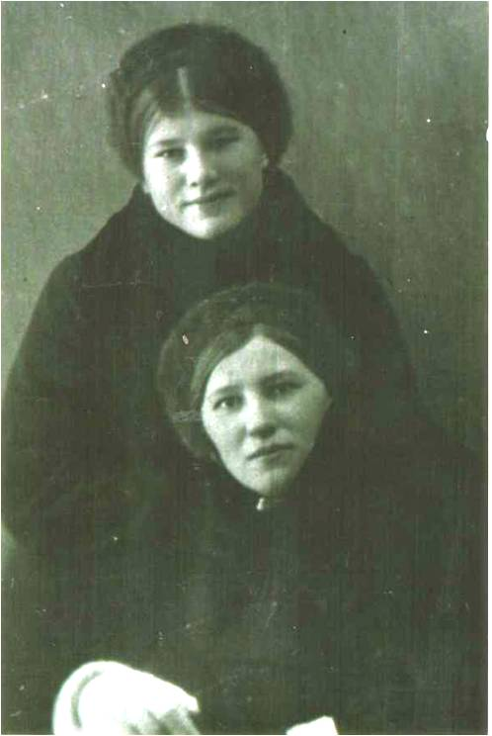
Н.И.Емельянова (стоит) и Е.П.Мельникова (сидит)

ЖЕРЕБЦОВА Наталья Сергеевна, род. в 1867, д. Ловжа, колхозница; расстреляна гитлеровцами в 1943г. в д. Латково за связь с партизанами.
(Дочь ее - Матузова (Жеребцова) Е.И. расстреляна 15 октября 1942г., две дочери - Анна, Татьяна Жеребцовы - партизанки отряда «Грозный» бригады им. С.М.Короткина.), двое внуков - Леонид, Александр -- партизаны бригад им.С.М.Короткина, В.И.Ленина, погибли в 1942г, 1944г.

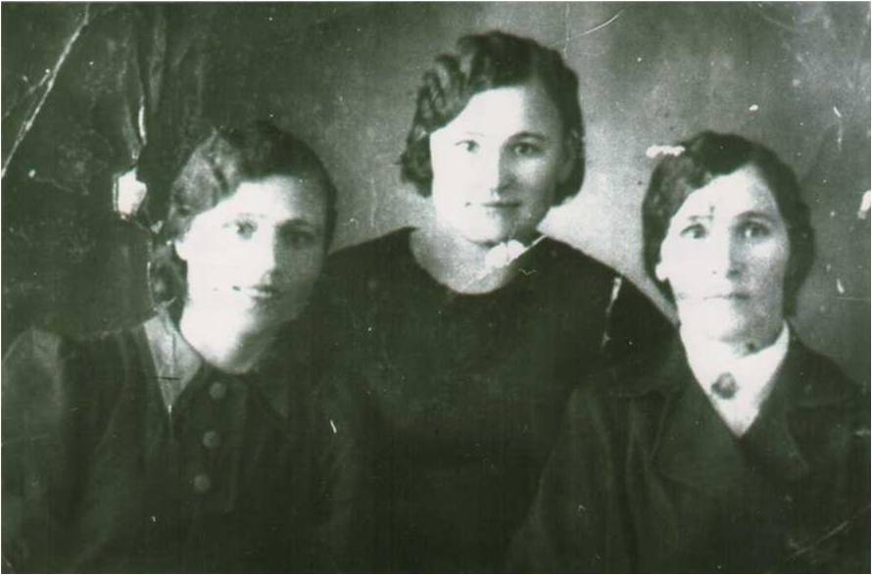
Сестры Жеребцовы – Анна Ивановна (слева), Татьяна Ивановна (в центре),
Матузова Ефросинья Ивановна(справа)

ЖИЖОВ Александр Михайлович, род. в 1911, д. Заполье; партизан отряда им. Ворошилова бригады им. Короткина с 5.11.1942; погиб 2.3.1943.
ЖИЖОВ Максим Наумович, род. в 1910, д. Оболонье, колхозник.
ЖИЖОВ Наум Романович, род. в 1882, д. Оболонье, колхозник.
ЖИЖОВ Петр Наумович, род. в 1926, д. Оболонье, колхозник.
ЖИЖОВА Анастасия Романовна, род. в 1900, д. Оболонье, колхозница.
ЖИЖОВА Валентина Максимовна, род. в 1943, д. Оболонье.
ЖИЖОВА Екатерина Степановна, род. в 1914, д. Оболонье, колхозница.
ЗАЙЦЕВ Андрей Федорович, род. в 1900, д. Залужье, колхозник.
ЗАЙЦЕВ Степан Федорович, род. в 1900, д. Залужье; партизан бригады им. Ленина; пропал без вести 4.5.1944.
ЗАЙЦЕВ Фока Андреевич, род. в 1896, д. Залужье, колхозник.
ЗАЙЦЕВА Валентина Карповна, род. в 1923, д. Залужье; партизанка бригады им. Ленина; пропала без вести 7.5.1944.
ЗАЙЦЕВА Елена Яковлевна, род. в 1919, д. Залужье, колхозница.
ЗАЙЦЕВА Елизавета Яковлевна, род. в 1927, учительница школы в д. Залужье.
ЗАЙЦЕВА Федосья Яковлевна, род. в 1917, д. Залужье, колхозница.
ЗАЙЦЕВА Фекла Герасимовна, род. в 1890, д. Залужье, колхозница.
ЗАХАРЕНКО Евдоким Федорович, род. в 1879, колхозник.
ЗАХАРОВ Артем Яковлевич, род. в 1917, д. Ловжа; партизан отряда «Грозный» бригады им. Короткина с 20.9.1942; погиб 30.12.1942.
ЗАХАРОВ Иван Леонович, род. в 1890, д. Морги, колхозник.
ЗВЕРЕВ Иван Кузьмич, род. в 1905, д. Бритики, работал кузнецом.
ЗВЕРЕВ Николай Николаевич, род. в 1889, д. Морги, колхозник.
ЗЕНЬКО Михаил Федорович, род. в 1922, д. Мерзляки; партизан бригады им. Ленина; погиб в октябре 1943.
ЗЕНЬКОВ Петр Архипович, род. в 1906, д. Спасское, колхозник.
ЗЕНЬКОВ Саватей Е., род. в 1885, д. Спасское, колхозник.
ЗУЕВ Иван Александрович, род. в 1921; партизан бригады им. Короткина; погиб 16.4.1944 в д. Босенки Миорского района.
ЗУЙКОВ Иван Борисович, род. в 1872, д. Ровенец, колхозник.
ЗУЙКОВА Варвара, род. в 1874, д. Ровенец, колхозница.
ЗУЙКОВА Мария Сергеевна, род. в 1897, д. Ровенец, колхозника.
ЗУЙКОВА Тамара Васильевна, род. в 1939, д. Ровенец.
ИВАНОВ Николай Федорович, род. в 1919, д. Лосвицкие, работал агрономом; партизан бригады им. Ленина с августа 1942; погиб 14.7.1943.
ИЛЬИНЕЦ Антон Иванович, род. в 1902, д. Мерзляки, колхозник.
ИЛЬИНЕЦ Иван Кириллович, род. в 1902, д. Мерзляки; партизан бригады им. Короткина; пропал без вести в мае 1944.
ИЛЬИНЕЦ Степан Петрович, род. в 1886, д. Мерзляки, работал на льнозаводе.
КАЗАКОВ Аркадий Гаврилович, род. в 1926, д. Спасское; партизан бригады им. Ленина; пропал без вести 4.5.1944.
КАЗАКОВ Василий Павлович, род. в 1923, д. Спасское; погиб 6.5.1944, похоронен в д. Рабчонки Полоцкого района.
КАРЕЛИН Леон Ефимович, род. в 1925, д. Морги; разведчик партизанской бригады им. Короткина; умер от ран 6.12.1943 в д. Аферовщина Ушачского района.
КАТЫРЛО Михаил Григорьевич, род. в 1922, проживал в д. Ловжа; партизан отряда им. Суворова бригады им. Ленина; погиб в апреле 1943, похоронен в д. Ровное Сиротинского района.
КОВАЛЕВСКИЙ Андрей Прохорович, род. в 1868, д. Ловжа, колхозник.
КОЗЛОВ Константин Иванович, род. в 1922, д. Мерзляки; партизан бригады им. Ленина; умер от сыпного тифа в марте 1944.
КОСТЮКОВ Кондратий Кириллович, род. в 1889, д. Долгая Нива, колхозник.
КРАСИКОВ Архип Сысоевич, род. в 1879, д. Залужье, колхозник.
КРАСИКОВ Иосиф Савельевич, род. в 1927, д. Залужье, колхозник.
КРИЦКИЙ Федор Орестович, род. в 1876, член КПСС, учитель Ловжанской средней школы, расстрелян фашистами на торфозаводе им. Даумана в 1942 за связь с партизанами.
КУДЛАЕВ Александр Иванович, род. в 1904, д. Заполье; партизан бригады им. Короткина; пропал без вести в декабре 1942.
КУЗЬМИН Михаил Павлович, род. в 1923, д. Маринкино; партизан бригады им. Короткина; погиб 6.5.1944, похоронен в д. Рабчонки Полоцкого района.
КУЗЬМИЧЕВ Михаил Егорович, род. в 1923, д. Слобода; партизан бригады им. Короткина; погиб 27.4.1944 в д. Русский Заулок Глубокского района.
КУЛЕШОВ Савелий Павлович, род. в 1915, д. Барсуки; погиб 25.4.1944.
КУПРИЯНОВ Анатолий Федорович, д. Спасское; партизан бригады «За Советскую Беларусь»; погиб 16.4.1944 в д. Босенки Миорского района.
КУПРИЯНОВ Игнатий Андреевич, род. в 1882, д. Оболонье, колхозник.
КУПРИЯНОВ Герасим Петрович, род. д. Ловжа, колхозник; расстрелян гитлеровцами 15 октября 1942 за связь с партизанами, захоронен в братской могиле возле Ловжанской средней школы (трое его сыновей — Николай, Владимир, Александр - участники партизанского движения. Николай погиб 29.07.1944г.)
КУПРИЯНОВ Михаил Савельевич, род. в 1913; погиб 5.2.1943.
КУПРИЯНОВ Николай Герасимович, род. в 1923, д. Ловжа; подрывник группы Чикова, командир отделения разведки партизанской бригады им. Короткина; погиб 29.7.1944.
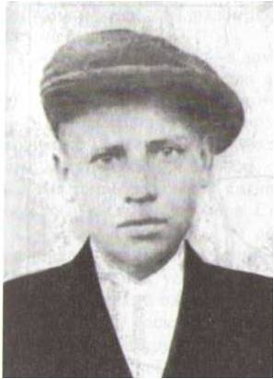
Н. Г. Куприянов

КУПРИЯНОВ Николай Савельевич, род. в 1912, д. Лосвицкие; пропал без вести 21.5.1944.
КУПРИЯНОВ Герасим Петрович, род. в 1885, д. Ловжа, колхозник; расстрелян гитлеровцами 15 октября 1942 за связь с партизанами, похоронен в братской могиле возле Ловжанской средней школы.
КУПРИЯНОВА Акулина Павловна, род. в 1886, д. Оболонье, колхозница.
КУРГАНОВА Анна Касьяновна, род. в 1918, д. Залесье, колхозница.
ЛАПОУХОВ Климентий Лукич, род. в 1910, д. Слобода; партизан бригады им. Короткина; погиб 5.10.1942.
ЛАПОУХОВ Терентий Иванович, род. в 1913, партизан бригады им. Короткина с 20.9.1942; погиб 9.3.1943 в д. Обухово Россонского района.
ЛАПОУХОВ Федор Климович, род. в 1932, ученик школы г. Витебска.
ЛАПОУХОВА Капитолина Владимировна, род. в 1914, колхозница.
ЛЕМЕШЕВ Павел Аникеевич, род. в 1921, д. Морги; партизан бригады им. Короткина; пропал без вести 3.5.1944.
ЛЕЩЕВ Александр Дмитриевич, род. в 1921, д. Морги, колхозник.
ЛЕЩЕВ Дмитрий Якимович, род. в 1896, д. Морги, колхозник.
ЛЕЩЕВ Иван Николаевич, род. в 1928, д. Плиговки, колхозник.
ЛЕЩЕВ Николай Андреевич, род. в 1881, д. Плиговки, работал сапожником.
ЛЕЩЕВА Ольга Семеновна, род. в 1892, д. Плиговки, колхозница.
МАКАРОВ Аким Петрович, род. в 1934, ученик школы в д. Ловжа.
МАКАРОВ Семен Петрович, род. в 1936, ученик школы в д. Ловжа.
МАКАРОВА Евдокия Тимофеевна, род. в 1908, д. Ловжа, колхозница.
МАКАРОВА Лидия Петровна, род. в 1931, ученица школы в д. Ловжа.
МАКАРОВА Фекла Петровна, род. в 1926, ученица школы в д. Ловжа.
МАКСИМОВА Пелагея Ермолаевна, род. в 1889, д. Бритики, колхозница.
МАЛАШЕНОК Анатолий Иванович, род. в 1934, ученик школы г. Витебска, расстрелян гитлеровцами 15 октября 1942, похоронен в братской могиле возле Ловжанской средней школы.
МАЛАШЕНОК (Галузо) Варвара Максимовна, род. в 1906, д. Ловжа, колхозница; расстреляна гитлеровцами 15 октября 1942 за связь с партизанами, похоронена в братской могиле возле Ловжанской средней школы.
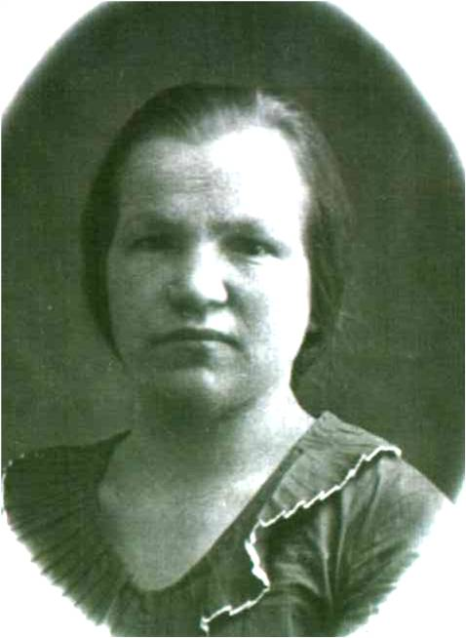
В.М.Малашонок (Галузо, фото 1936 г.)

МАЛИНОВСКИЙ Антон Семенович, род. в 1914; партизан бригады им. Ленина; погиб 2.5.1943.
МАТУЗОВ Александр Федотович, род. в 1923, д. Ловжа; партизан бригады им. Ленина; погиб 26.8.1943, похоронен в д. Красное Сиротинского района.
МАТУЗОВ Леонид Федотович, род. в 1925, д. Ловжа; партизан бригады им. К.Е.Ворошилова, бригады им. С.М.Короткина, погиб 25.12.1942 в д. Цевьи.
МАТУЗОВА Ефросинья Ивановна, род. в 1904, д. Ловжа, колхозница, депутат сельского совета; расстреляна гитлеровцами 15 октября 1942 за связь с партизанами, похоронена в братской могиле возле Ловжанской средней школы.
МЕДВЕДКИН Николай Фомич, род. в д. Победа; расстрелян карателями 31.3.1943 за связь с партизанами.
МЕДВЕДКИН Фома Миронович, род. в 1894, д. Ловжа, колхозник.
МЕЛЬНИКОВ Михаил Павлович, род. в 1911, д. Ловжа; партизан бригады им. Ленина; пропал без вести 4.5.1944.
МЕЛЬНИКОВ Павел Иванович, род. в 1877, д. Ловжа, работал плотником; расстрелян гитлеровцами 15 октября 1942 за связь с партизанами, похоронен в братской могиле возле Ловжанской средней школы
МЕЛЬНИКОВА Ефросинья Павловна, род. в 1920, 21.6.1941 окончила 10 классов Ловжанской средней школы, секретарь комсомольской организации, расстреляна гитлеровцами 15 октября 1942 за связь с партизанами.
МИХАЙЛОВ Павел Ефимович, род. в 1925, д. Черниченки, партизан бригады им. Ленина; пропал без вести 4.5.1944.
МИХАЙЛОВ Терентий А., род. в 1918, д. Крицкие; партизан бригады им. Короткина; погиб 8.7.1942 в д. Кулаково Сиротинского района.
МИХАЛЬЧЕНОК Игнатий Степанович, род. в 1878, д. Кураки, колхозник.
ОБЛАКОВА Мария Никифоровна, род. в 1876, д. Лахначи, колхозница.
ОВСЯНКИН Пимен Григорьевич, род. в 1892, д. Ловжа, колхозник.
ОВСЯНКИНА Елена Иосифовна, род. в 1895, д. Ловжа, колхозница.
ОРЛОВ Владимир Максимович, род. в 1923, д. Ловжа; партизан бригады им. Короткина; погиб 2.5.1944.
ПЕРЕМОТОВ Андрей Иванович, род. в 1911, колхозник из д. Оболонье.
ПЕРЕМОТОВ Антон Ипполитович, род. в 1891, колхозник из д. Оболонье.
ПЕРЕМОТОВА Евдокия Андреевна, род. в 1870, д. Оболонье, колхозница.
ПЕРЕМОТОВА Елена Венедиктовна, род. в 1919, д. Оболонье, колхозница.
ПЕРЕМОТОВА Татьяна А., род. в 1942, д. Оболонье.
ПЕРЕМОТОВА Татьяна Ивановна, род. в 1900, д. Оболонье, колхозница.
ПЕТРОВ Григорий Кузьмич, д. Бывалино; погиб 2.2.1943.
ПЕТРОВ Константин Дмитриевич, род. в 1918, д. Нивье; партизан бригады им. Ленина; погиб 2.4.1943 на реке Оболь.
ПИЛИПЕНКО Антон Никитич, род. в 1916, д. Лобатка, колхозник.
ПИЛИПЕНКО Иван Кириллович, род. в 1913, д. Лобатка; партизан бригады им. Короткина; пропал без вести.
ПОПЕЛОВ Николай Петрович, род. в 1915, д. Бритики, колхозник.
ПОТОЦКИЙ Ефим Андреевич, род. в 1907, д. Морги, колхозник.
ПРУДНИКОВ Степан Федотович, род. в 1912, д. Гарбузы, колхозник.
ПУЧКОВ Самуил Иванович, д. Спасское; партизан бригады им. Короткина; погиб 25.12.1942 в д. Спасское.
РЕУТ Николай Кузьмич, род. в 1914, партизан, помощник командира взвода; пропал без вести 6.5.1944.
РОГОЖКИН Сергей Иванович, род. в 1899, д. Морги; партизан; погиб в июне 1943.
РОМАНОВ Арнольд Матвеевич, род. в 1936, г. Витебск, расстрелян гитлеровцами 15 октября 1942, похоронен в братской могиле возле Ловжанской средней школы.
РОМАНОВА Анна Харитоновна, род. в 1909, г. Витебск, колхозница; расстреляна гитлеровцами 15 октября 1942, похоронена в братской могиле возле Ловжанской средней школы.
СЕМЕНОВ Владимир Илларионович, род. в 1922; партизан бригады им. Короткина; погиб в марте 1944 на территории Кубличского сельсовета Ушачского района.
СЕНЬКО Иван Григорьевич, род. в 1895, д. Юрово, колхозник.
СЕНЬКОВА Евдокия Петровна, род. в 1897, д. Юрово, колхозница.
СИДОРОВ Александр Никитич, род. в 1925, д. Крицкие; партизан бригады им. Короткина; погиб 2.7.1943.
СКРИПКИН Андрей, род. в 1904, д. Спасское, колхозник.
СКРИПКИН Андрей Данилович, род. в 1922, д. Оболонье; партизан бригады им. Короткина; пропал без вести 1.7.1943.
СКРИПКИН Василий Васильевич, д. Петрачки; партизан бригады им. Короткина; погиб в сентябре 1942.
СКРИПКИН Иван Николаевич, род. в 1876, д. Лахначи, колхозник.
СКРИПКИН Николай Прокофьевич, род. в 1876, д. Лахначи, колхозник.
СКРИПКИН Петр Петрович, род. в 1924, д. Ловжа, колхозник.
СКРИПКИН Петр Васильевич, ученик Ловжанской школы; расстрелян гитлеровцами 15 октября 1942, похоронен в братской могиле возле Ловжанской средней школы.
СКРИПКИН Родион Григорьевич, род. в 1880, д. Лахначи, колхозник.
СКРИПКИНА Елена Никитична, род. в 1900, д. Ловжа, колхозница; расстреляна гитлеровцами 15 октября 1942, похоронена в братской могиле возле Ловжанской средней школы.
СКРИПКИНА Ирина Родионовна, род. в 1920, д. Лахначи, колхозница.
СКРИПКИНА Наталья Ивановна, род. в 1882, д. Лахначи, колхозница.
СКРИПКИНА Улита Григорьевна, род. в 1869, д. Оболонье, колхозница.
СОКОЛОВ Василий Сидорович, род. в 1929, ученик школы в д. Бритики.
СОКОЛОВ Виктор Сидорович, род. в 1934, ученик школы в д. Бритики.
СОКОЛОВ Мартин Романович, род. в 1898, работал плотником в Витебске.
СОКОЛОВА Валентина Сидоровна, род. в 1939, д. Бритики.
СОКОЛОВА Дарья Петровна, род. в 1900, д. Бритики, колхозница.
СПИРИДОВ Лот Феногеевич, род. в 1924, д. Лукомские; партизан бригады им. Короткина; погиб 25.4.1944 в д. Липовец Ушачского района.
СПИРИДОВА Василиса Л., род. в 1922, д. Карбоново, колхозница.
СПИРИДОВА Ксения Акимовна, род. в 1916, д. Карбоново, колхозница.
СПИРИДОВА Христина Акимовна, род. в 1881, д. Карбоново, колхозница.
СПИРИДОНОВ Антон Тимофеевич, род. в 1902, д. Долгая Нива, колхозник.
СПИРИДОНОВ Иван Тимофеевич, род. в 1905, д. Долгая Нива; партизан, командир отделения; пропал без вести 4.5.1944.
СПИРИДОНОВА Анастасия А., род. в 1882, д. Карбоново, колхозница.
СТАШОНОК Александр Иванович, род. в 1923, д. Слобода; погиб 21.11.1942 в д. Бритики Ловжанского сельсовета.
СТАШОНОК Леонид Фомич, род. в 1923, д. Слобода; партизан бригады им. Короткина; погиб 16.8.1943 в д. Кубличи Ушачского р-на.
СТЕПАНОВ Анатолий Прокофьевич, род. в 1922, д. Крицкие; партизан бригады им. Короткина.
СТЕПАНОВ Анисим Мартынович, род. в 1896, д. Сосны (Ловжа), колхозник; расстрелян гитлеровцами 15 октября 1942 за связь с партизанами, похоронен в братской могиле возле Ловжанской средней школы.
СТЕПАНОВ Прокофий Савельевич, род. в 1903, д. Крицкие, колхозник.
СТЕПАНОВА Клавдия Никифоровна, род. в 1926, д. Бритики; партизанка бригады им. Ленина; погибла 15.3.1944.
СТЕПАНОВА Наталья Л., род. в 1898, д. Плиговки, служащая.
СТРЕЛЬЦОВ Владимир Петрович, род. в 1926, д. Оболонье, колхозник.
СТРЕЛЬЦОВ Владимир Федорович, род. в 1919; партизан бригады им. Короткина; умер от ран 20.10.1943 в д. Кубличи Ушачского района.
СТРЕЛЬЦОВ Еремей Прохорович, род. в 1891, д. Оболонье, колхозник.
СТРЕЛЬЦОВ Федор Логинович, род. в 1886, д. Гребень, колхозник.
СТРЕЛЬЦОВА Анна Ивановна, род. в 1906, д. Плиговки; партизанка бригады им. Чапаева; пропала без вести в мае 1944 во время прорыва блокады.
СТРЕЛЬЦОВА Ефросинья П., род. в 1880, д. Оболонье, колхозница.
СТРЕЛЬЦОВА Мария Николаевна, род. в 1877, д. Лахначи, колхозница.
СУСЛОВ Алексей Семенович, род. в 1926, ученик школы в д. Близняки.
СУСЛОВ Андрей Иванович, род. в 1901 д. Мерзляки, колхозник.
СУСЛОВ Петр Иванович, род. в 1889, д. Спасское, колхозник.
СУСЛОВ Семен Егорович, род. в 1897, д. Близняки, работал кузнецом.
СУСЛОВА Агафия Николаевна, род. в 1905, д. Близняки, колхозница.
СУСЛОВА Анна Семеновна, род. в 1930, ученица школы в д. Близняки.
СУСЛОВА Нина Семеновна, род. в 1940, д. Близняки.
ТАРБЕЕВ Артем Алексеевич, партизан бригады им. Короткина; погиб 31.5.1944.
ТАРБЕЕВ Мефодий Васильевич, род. в 1902, д. Бывалино; партизан бригады им. Ленина; погиб 4.5.1944.
ТИТОВ Григорий Григорьевич, род. в 1902, д. Ловжа; партизан бригады им. Короткина; пропал без вести 13.5.1944.
ТИТОВ Иван Федорович, род. в 1923; партизан бригады им. Короткина; погиб в июне 1944.
ТРУТНЕВ Иван Миронович, род. в 1924, д. Мерзляки; партизан бригады им. Короткина.
ТРУТНЕВ Федор Андреевич, род. в 1893, д. Мерзляки, колхозник.
ТУМАНОВ Василий К., род. в 1900, д. Залужье, работал счетоводом.
ТУМАНОВА Ирина Федоровна, род. в 1916, д. Крицкие, колхозница.
ТУРКОВ Афанасий Андреевич, род. в 1890, д. Залужье; колхозник.
ХАВАНСКИЙ Павел Гаврилович, род. в 1906, д. Морги; партизан бригады им. Короткина; пропал без вести 4.5.1944.
ХРАМЦОВ Александр Григорьевич, род. в 1886, д. Оболонье, колхозник.
ХРАМЦОВ Александр Иванович, род. в 1906, д. Плиговки; партизан бригады им. Короткина.
ХРАМЦОВ Алексей Иванович, род. в 1906, д. Спасское; партизан; погиб 29.10.1942, похоронен в д. Спасское Сиротинского района.
ХРАМЦОВ Владимир Н., род. в 1927, ученик школы в д.Оболонье.
ХРАМЦОВ Иван Григорьевич, род. в 1888, д. Оболонье, колхозник.
ХРАМЦОВ Никита Евдокимович, род. в 1900, д. Оболонье, колхозник.
ХРАМЦОВ Николай Антонович, род. в 1932, д. Оболонье.
ХРАМЦОВ Прокофий Павлович, род. в 1909, д. Оболонье, колхозник.
ХРАМЦОВ Федот Николаевич, род. в 1937, ученик школы в д. Оболонье.
ХРАМЦОВА Анна Ивановна, род. в 1889, д. Оболонье, колхозница.
ХРАМЦОВА Зинаида Павловна, род. в 1902, д. Оболонье, колхозница.
ХРАМЦОВА Ксения Ивановна, род. в 1888, д. Оболонье, колхозница.
ХРАМЦОВА Мария Егоровна, род. в 1906, д. Оболонье, колхозница.
ХРАМЦОВА Репинья Васильевна, род. в 1888, д. Оболонье, колхозница.
ХРАМЦОВА Татьяна Евдокимовна, род. в 1876, д. Оболонье, колхозница.
ХУХРЯКОВ Анатолий Иванович, род. в 1932, ученик школы в д. Ловжа; расстрелян гитлеровцами 15 октября 1942, похоронен в братской могиле возле Ловжанской средней школы.
ХУХРЯКОВ Геннадий Васильевич, д. Ловжа.
ХУХРЯКОВА Евгения Алексеевна, род. в 1894, д. Ловжа, колхозница.
ХУХРЯКОВА Лукерья Андреевна, род. в 1914, д. Ловжа, колхозница.
ЦАПЕНОК Василий Андреевич, род. в 1922, д. Бритики; погиб 25.12.1942 в д. Бритики Ловжанского сельсовета.
ЦИКУНОВ Павел Андреевич, род. в 1900, д. Залужье, работал трактористом.
ЦЫБУЛЬСКАЯ Нина Савельевна, род. в 1925, д. Плиговки; партизанка бригады им. Ленина; пропала без вести 4.5.1944.
ЦЫБУЛЬСКИЙ Иван Федорович, род. в 1914, д. Плиговки; партизан бригады им. Короткина; пропал без вести 2.5.1944.
ЧЕРНЕЧЕНКО Григорий Данилович, род. в 1887, д. Мерзляки, колхозник.
ЧЕПУРНОВ Василий Иванович, род. в 1884, д. Морги, колхозник.
ЧЕПУРНОВА Елизавета Васильевна, род. в 1921, д. Морги, колхозница.
ЧЕПУРНОВА Зинаида Даниловна, род. в 1880, д. Морги, колхозница.
ЧЕПУРНОВА Наталья Савельевна, род. в 1921, д. Морги, колхозница.
ЧИСТОБАЕВА Степанида В., род. в 1900, д. Залужье, колхозница.
ШАБАНОВ Александр Михайлович, д. Барсуки; партизан бригады им. Короткина; погиб 19.12.1942 в д. Мясоедово Сиротинского района.
ШАБАНОВ Михаил Тихонович, род. в 1913; погиб 4.5.1944.
ШАЛАБНЕВ Иван Николаевич, род. в 1925, д. Морги; партизан бригады им. Короткина; пропал без вести 7.4.1944.
ШАЛАБНЕВ Никанор Николаевич, род. в 1898, д. Морги; колхозник; погиб в марте 1942.
ШАЛАЕВ Денис Михайлович, род. в 1926, д. Лукомские; партизан бригады им. Короткина; погиб 13.4.1944 в д. Матырино Ушачского района.
ШАЛАЕВ Терентий Михайлович, род. в 1925, д. Лукомские; партизан бригады им. Короткина; погиб в январе 1943.
ШАРШНЕВ Дмитрий Антонович, род. в 1902, д. Залесье; пропал без вести 4.5.1944.
ШЕВЦОВ Евдоким Исаакович, род. в 1894, д. Бритики, колхозник.
ШИЛОВА Мария, род. в 1897, д. Ровенец, колхозница.
ШМАТОВ Онисий Галактинович, род. в 1923, д. Слобода; партизан бригады им. Короткина; пропал без вести 4.5.1944.
ШНИПОВ Арефий Иванович, род. в 1880, д. Прыгуново, колхозник.
ШНИПОВ Борис Тихонович, погиб 28.2.1943.
ШНИПОВ Федот Федотович, род. в 1895, д. Долгая Нива; пропал без вести 4.5.1944
ШНИПОВА Аксинья Самсоновна, род. в 1908, д. Залужье; колхозница.
ШНИПОВА Арина Никифоровна, род. в 1891, д. Прыгуново, колхозница.
ШНИТКО Евдокия Давыдовна, род. в 1907, д. Лахначи, колхозница.
ШНИТКО Христина Сергеевна, род. в 1930, д. Морги, колхозница.
ШУМИЛО Клавдия Ивановна, род. в 1918, г. Витебск; расстреляна гитлеровцами 15 октября 1942, похоронена в братской могиле возле Ловжанской средней школы.
ЩЕЛКУНОВ Михаил Павлович, род. в 1922, д. Маринкино; командир отделения партизанской бригады им. Короткина; умер от ран 6.12.1943 в д. Аферовщина Ушачского района.
ЮЛАТОВ Иван Иванович, род. в 1907, д. Шмано; партизан бригады им. Короткина; погиб 4.5.1944.
ЯБЛОКОВ Герасим Петрович, род. в 1888, д. Бритики, колхозник.
ЯБЛОКОВ Иван Герасимович, род. в 1913, д. Бритики, работал портным.

